HHG4M

Développement des sens, de la motricité et du cerveau

Évaluation sommative

Nom : _________________________________

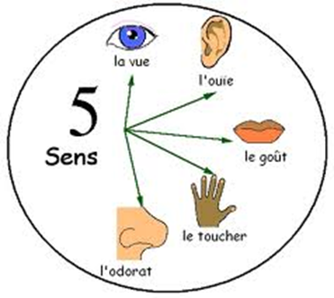

À remettre: | Date d’échéance
Planification des activités
Présentation aux élèves de l’école
Rapport écrit

Mme Lagrandeur
École secondaire du Sacré-Cœur
Comment évaluer les sens ?
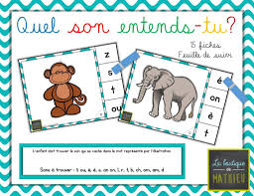
Tâche 1 de 3 :
- Choisis 2 sens que tu pourrais présenter aux élèves de l’école afin d’évaluer les observations et les réactions des élèves.
- Tu dois déterminer comment tu vas évaluer ou ce que tu veux observer.
- Tu veux déterminer quelque chose spécifique. Par exemple : si tu fais le goût; est-ce que tu veux observer une papille sucrée? Amer? Etc…. Les élèves n’ont pas besoin de savoir.
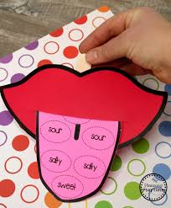
- Est-ce que tu savoir s’il y a des différences entre les filles et les garçons?
- Tu dois être créatif dans la façon que tu vas présenter ta station des sens. Par exemple, cacher le produit, écouteurs, page avec des questions, vidéos, objets, etc……
- As-tu besoin d’une table, ou des iPad ou du pouvoir., etc ?
- Ont-ils un temps limité pour accomplir une tâche? Si oui, pourquoi? Qu’est-ce que tu veux voir?
- Toute activité doit suivre le code de vie.
- Assure-toi de demander si un élève a des allergies?

Comment évaluer la motricité ?

Tâche 2 de 3 :
- Choisis une activité qui nécessite une motricité FINE ou GLOBALE.
- Est-ce que les directives pour faire ton activité sont claires?
- Est-ce que tu feras une démonstration?
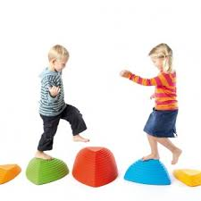
- Ont-ils un temps limité? Pourquoi?
- Quels changements moteurs (mouvement, aisance, facilité, rapidité, difficulté, etc) se voient-ils chez les élèves?
- Quels objets as-tu besoin? Prépare-toi en conséquence.
- Toute activité doit suivre le code de vie.

Comment évaluer le cerveau ?

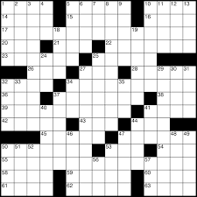
Tâche 3 de 3 :
- Choisis une activité qui nécessite une habileté spécifique du cerveau (mémoire, rapidité, résoudre un problème, jouer un jeu académique, lettres, numéros, patron, etc).
- Est-ce que les directives pour faire ton activité sont claires?
- Est-ce que tu feras une démonstration?
- Ont-ils un temps limité? Pourquoi?
- Quelles difficultés se voient-ils chez les élèves? Est-ce que l’activité était facile pour certains? Impossible pour d’autres?
- Quels objets as-tu besoin? Prépare-toi en conséquence.
- Toute activité doit suivre le code de vie.

Critères pour bien réussir:
- Choix des activités est très importante. L’originalité et le niveau de difficulté doivent démontrer une habileté précise au niveau des sens, de la motricité et du cerveau.
- Tes habiletés d’organiser ta station.
- La présentation de tes activités : 2 sens, motricité et cerveau.
- Est-ce que tu parles en français lors de ta présentation? Est-ce que ton jeu est en français?
- Pourquoi as-tu choisi ces activités? Sois spécifique. Tu dois démontrer ce que tu essaies de développer ou observer.
- Rapport écrit en style télégraphique (but de ta présentation, tes observations et tes conclusions).
- Qu’est-ce que tu as appris? Y a-t-il quelque chose qui t’as surpris? Explique.

Journées de la présentation :
- Se préparer au dîner.
- Périodes 3 et 4 (selon la participation des classes).
- Invite une classe à la fois (volontairement).

Après la présentation :
- 3 jours pour écrire ton rapport
- Remets ton rapport taper (style télégraphique ou paragraphes).
- Page titre

